2.1 Cisco IOS Access

Shell: là giao diện để người quản trị thực hiện việc cấu hình cho thiết bị. Giao diện cấu hình ở 2 dạng là CLI (giao diện dòng lệnh) và GUI (giao diện đồ họa).

Kernel : thành phần có vai trò cầu nối giữa phần cứng và phần mềm

Hardware: các thiết bị phần cứng.

Access Methods: phương pháp truy cập

* Dây console:

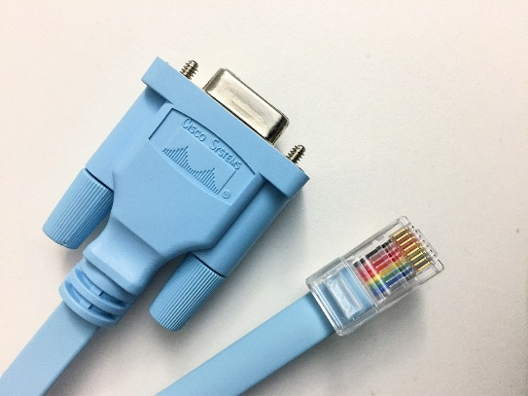

* **Secure Shell (SSH): phương** thức truy cập kết nối an toàn, toàn bộ kết nối giữa thiết bị và máy tính của người quản trị sẽ được mã hóa
* **Telnet:** sẽ không được mã hóa và truyền ở dạng plain text

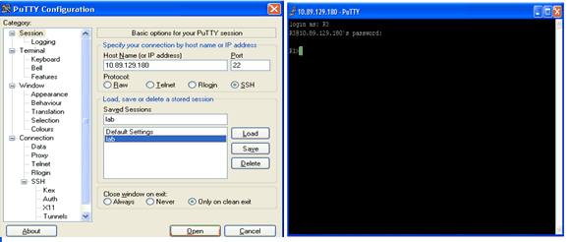

2.2 IOS Navigation

**User EXEC Mode:** mode người dùng, chỉ thực hiện được một vài câu lệnh.



**Privileged EXEC Mode:** sử dụng câu lệnh “enable”, mode đặc quyền, cho phép truy cập và cấu hình tất cả các tính năng của thiết bị sw và router.



**Global Configuration Mode:** vào mode này để cấu hình cho các option như địa chỉ cổng thiết bị, tên, vv…. Để vào mode này “configure terminal”



**Line Configuration Mode:** vào mode này để cấu hình ssh và telnet cho thiết bị

Router(config)#line vty 0 4

Router(config-line)#



**Interface Configuration Mode:**

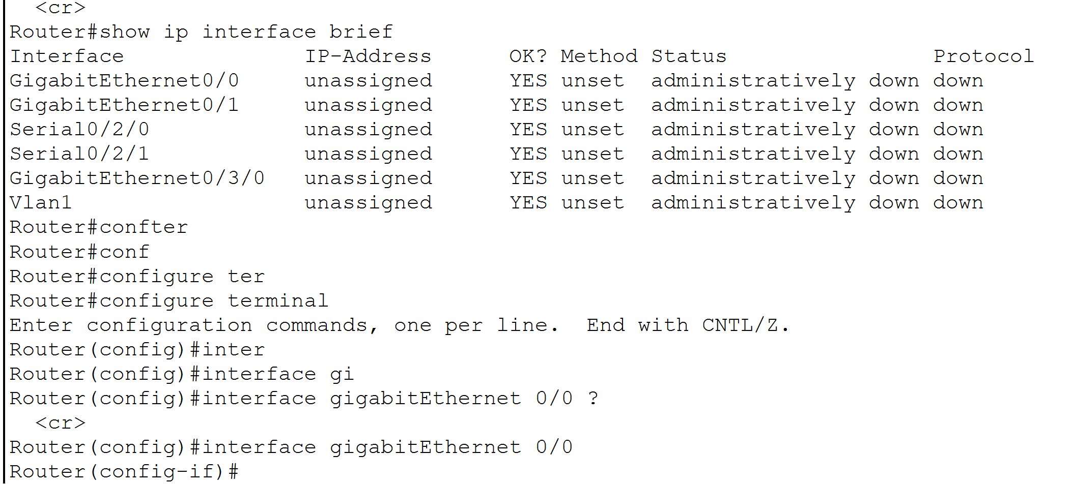



Để thoát khỏi một mode cấu hình, quay lại mode trước thì dùng lệnh “exit”

Để quay lại mode priviledge thì dùng tổ hợp “Ctrl + Z”

2.3 The Command Structure

Basic IOS Command Structure: cấu trúc dòng lệnh trên thiết bị cisco

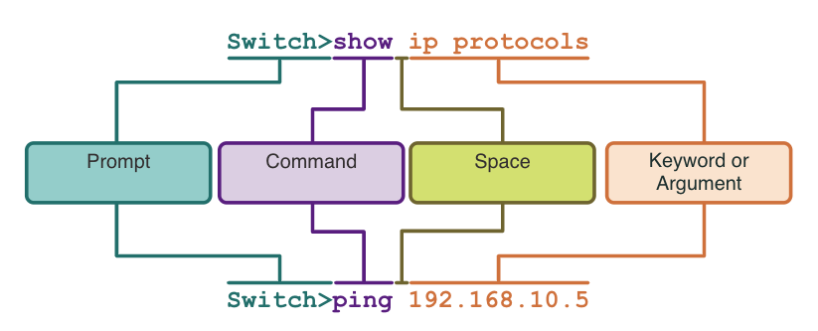

2.4 Basic Device Configuration

Device Names: cấu hình tên thiết bị. Câu lệnh : Router(config)#hostname Router01



Password Guidelines: cấu hình password truy cập vào thiết bị. Tạo password để có thể vào được USER MODE



Tạo password để truy cập mode Priviledge:



Cấu hình cho phép truy cập từ xa bằng telnet:



Encrypt Passwords: mã hóa các password mà chúng ta đã cấu hình



Banner Messages: cấu hình thông báo

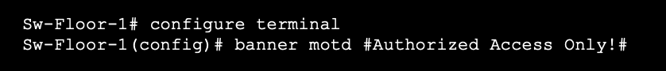

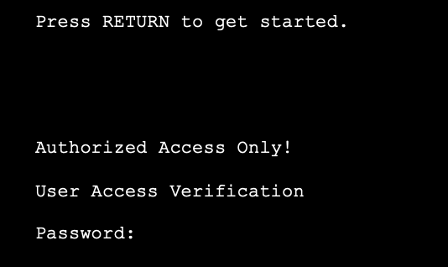

2.5 Save Configurations

Đối với các thiết bị cisco, sẽ có 2 file để lưu trữ cấu hình:

* **startup-config:** đây là file cấu hình nằm trong NVRAM, khi thiết bị khởi động lại thì sẽ sử dụng file cấu hình này
* **running-config:** lưu các cấu hình vừa thực hiện và được lưu trữ trong RAM.



Để lưu cấu hình:

**copy running-config startup-config**

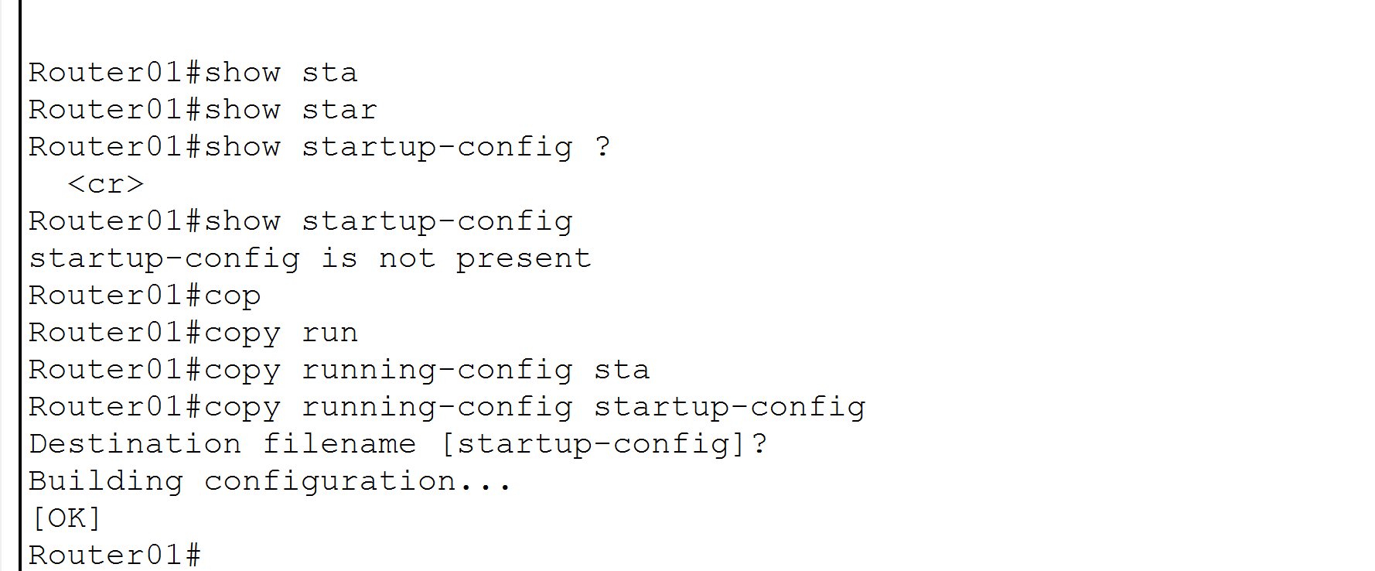

Hoặc sử dụng lệnh “Write”

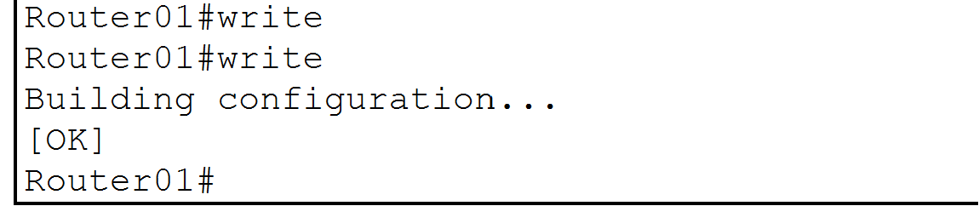

Để khởi động lại thiết bị:



Để xóa hết cấu hình:

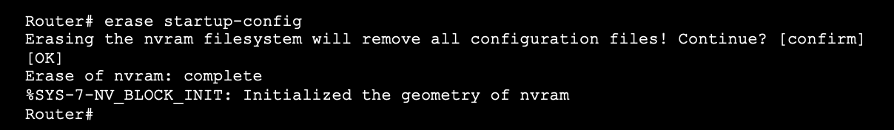

2.6 Ports and Addresses

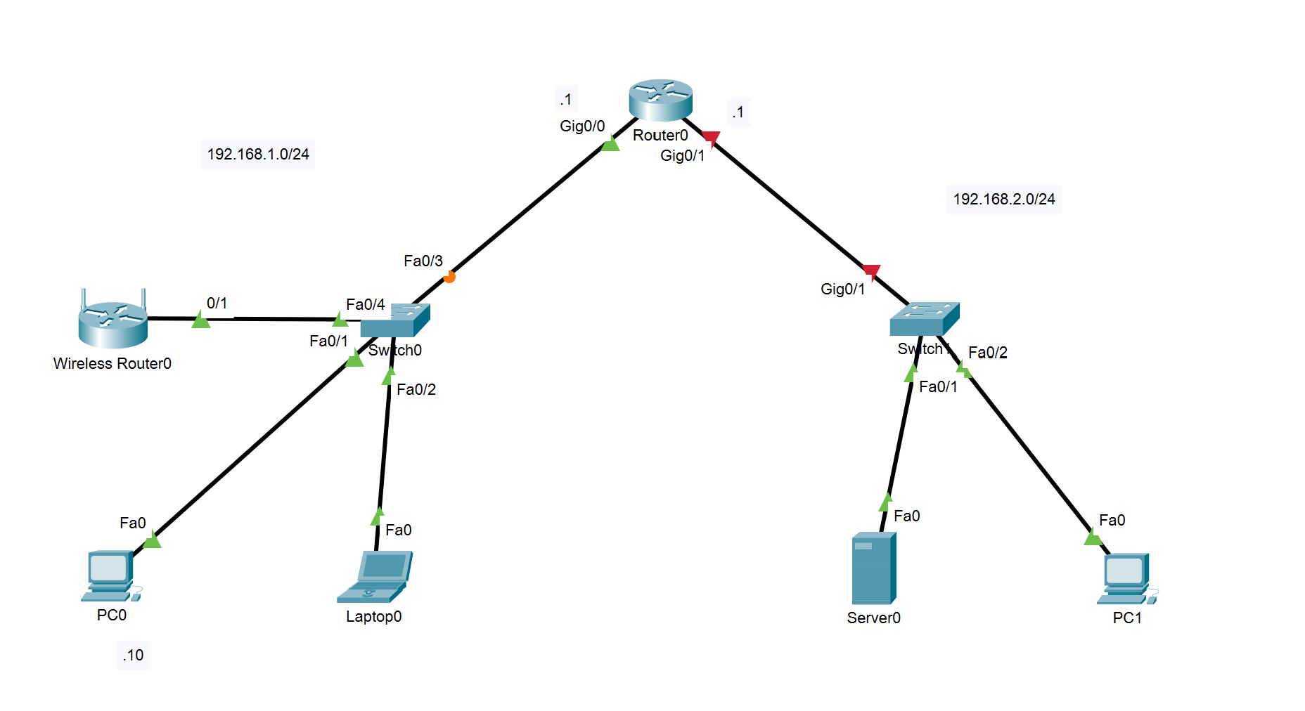

Trên Router:

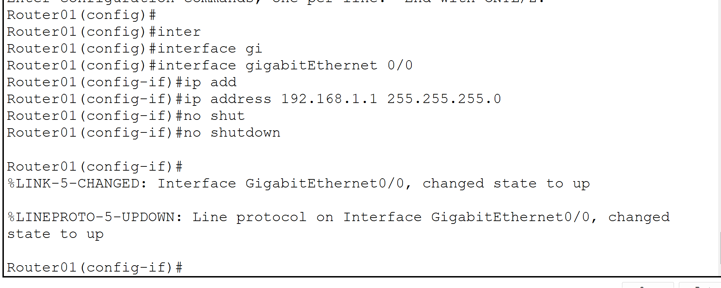

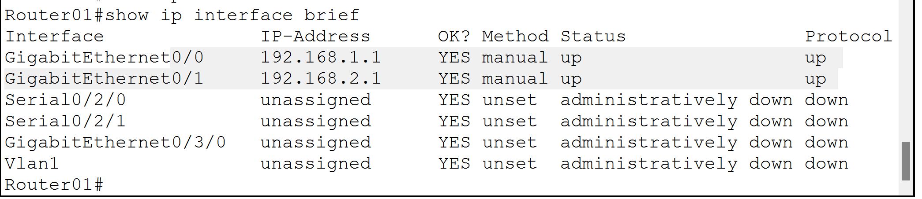

Cấu hình địa chỉ IP cho switch để quản lý

Switch Virtual Interface Configuration

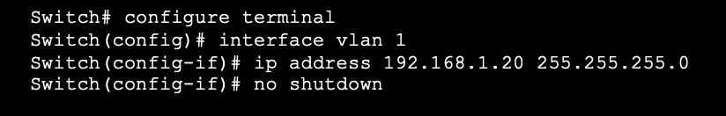

**BÀI TẬP VỀ NHÀ:**

